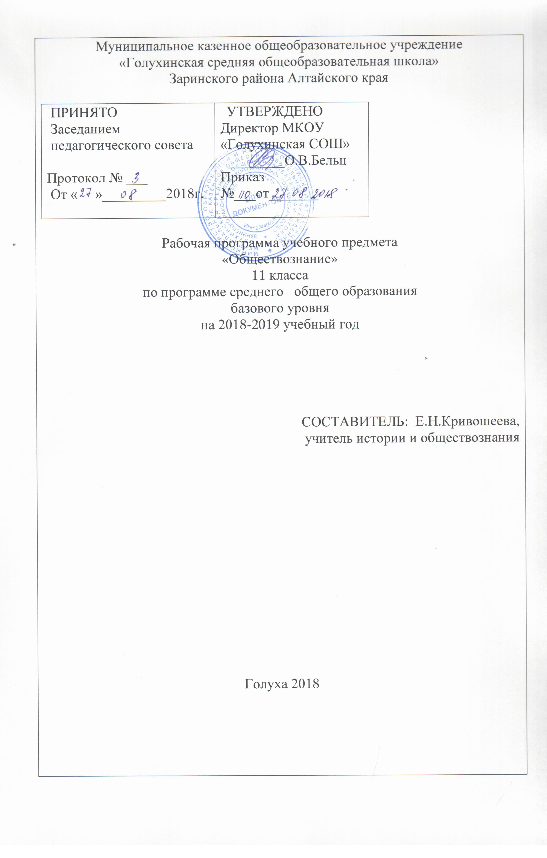ПОЯСНИТЕЛЬНАЯ ЗАПИСКА
1. Нормативные документы и материалы, на основе которых составлена рабочая программа по обществознанию для 11 класса:
- Приказ Министерства образования и науки Российской Федерации от 31 марта 2014 г. № 253 «Об утверждении федерального перечня учебников, рекомендуемых к использованию при реализации имеющих государственную аккредитацию образовательных программ начального общего, основного общего, среднего общего образования»;
- Программа Л.Н. Боголюбова ( см. Л.Н. Боголюбов, Л.Ф.Иванова, А.Ю.Лазебникова. Обществознание. Программы общеобразовательных учреждений. 6-11кл.М.: Просвещение, 2010)
- Положение о рабочей программе МКОУ«Голухинская средняя общеобразовательная школа» Заринского района Алтайского края
- Учебный план образовательной организации МКОУ «Голухинская средняя общеобразовательная школа» Заринского района Алтайского края на 2018 – 2019 учебный год
- Приказ директора МКОУ «Голухинская сош» №99 от 25.08.2018 «Об утверждении годового календарного графика»

2. Количество учебных часов в год/неделю, на которое рассчитано преподавание предмета: 66 часов в год (2 учебных часа в неделю).

3. Цели и задачи образовательной деятельности по предмету:
- развитие личности в период ранней юности, ее духовно-нравственной, политической и правовой культуры, экономического образа мышления, социального поведения, основанного на уважении закона и правопорядка; способности к личному самоопределению и самореализации; интереса к изучению социальных и гуманитарных дисциплин;
- воспитание общероссийской идентичности, гражданской ответственности, правового самосознания, толерантности, приверженности к гуманистическим и демократическим ценностям, закрепленным в Конституции Российской Федерации; освоение системы знаний об экономической и иных видах деятельности людей, об обществе, его сферах, правовом регулировании общественных отношений, необходимых для взаимодействия с социальной средой и выполнения типичных социальных ролей человека и гражданина, для последующего изучения социально-экономических и гуманитарных дисциплин в учреждениях системы среднего и высшего профессионального образования или самообразования;
- овладение умениями получать и критически осмысливать социальную (в том числе экономическую и правовую) информацию, анализировать, систематизировать полученные данные; освоение способов познавательной, коммуникативной, практической деятельности, необходимых для участия в жизни гражданского общества и государства;
- формирование опыта применения полученных знаний и умений для решения типичных задач в области социальных отношений; гражданской и общественной деятельности, межличностных отношений, включая отношения между людьми различных национальностей и вероисповеданий, в семейно-бытовой сфере; для соотнесения своих действий и действий других людей с нормами поведения, установленными законом; содействия правовыми способами и средствами защите правопорядка в обществе.
Ведущей идеей курса является тезис о том, что построить гуманное, демократическое общество можно, лишь опираясь на ценности мировой цивилизации и национальные ценности. Особое значение имеет осмысление учащимися философско-мировоззренческих проблем, противоречий социального развития.

Рабочая программа имеет особенности в сравнении с авторской программой. Сокращено количество часов со 70 предусмотренных авторской программой до 66, т.к. годовой календарный график школы рассчитан на 33 учебных недели. Предлагаемый авторами резерв времени отведен на уроки обобщения и контроля знаний и распределен следующим образом: добавлены 1 час на заключительный урок «Социальные и гуманистические аспекты глобальных проблем» и 1 час на контрольно-обобщающее повторение по всему курсу.

4. Формы, методы, средства оценки образовательных результатов обучающихся.
Формы итогового контроля: проверочная работа; зачет по опросному листу; тест; творческая работа; защита проекта.
Методы контроля: устные (опрос, взаимоопрос); письменные, комбинированные (самоконтроль, рефлексия, смотр знаний, олимпиады).
Система оценки достижений учащихся: пятибалльная система.
Критерии оценивания ответов:
- «5» - за полный, подробный ответ с приведением исторических или социальных примеров; логика построения и изложения материала; анализ причинно-следственных связей; умение вести диалог и отстаивать свою позицию; прекрасное знание исторического или обществоведческого материала, отсутствие фактических ошибок в ходе устного ответа по вопросу; умение работать с исторической картой, документом, таблицей и т.д.;
- «4» - за неполный ответ, с несущественными ошибками; частично нарушена логика изложения исторического материала; демонстрация основных умений и навыков в ходе устного ответа.
- «3» - за ответ неполный, с многочисленными исправлениями и наводящими вопросами; грубые ошибки в ходе изложения материала; гражданская позиция слабо выражена; нарушена логика изложения исторического материала;
- «2» - за полное отсутствие ответа на вопрос; основные умения и навыки не выражены; отсутствует культура поведения.

5. В основе реализации рабочей программы лежит системно-деятельностный подход. Технологии, используемые в обучении: здоровьесберегающая, ИКТ, проектная, игровая, исследовательская, проблемная, группового обучения, программированного обучения, тестового контроля.
Формы организации учебного процесса: индивидуальные, групповые, парные, коллективные, фронтальные, классные и внеклассные.
Методы обучения: объяснительно-иллюстративный, репродуктивный, проблемный, частично-поисковый(эвристический) исследовательский, программированный, метод проектов, наглядный.

СОДЕРЖАНИЕ УЧЕБНОГО ПРЕДМЕТА
Экономика (28 ч)
Экономика и экономическая наука. Что изучает экономическая наука. Экономическая деятельность. Измерители экономической деятельности. Понятие ВВП. Экономический рост и развитие. Факторы экономического роста. Экономические циклы.
Рынок и рыночные структуры. Конкуренция и монополия. Спрос и предложение. Факторы спроса и предложения. Фондовый рынок. Акции, облигации и другие ценные бумаги.
Роль фирм в экономике. Факторы производства и факторные доходы. Постоянные и переменные издержки. Экономические и бухгалтерские издержки и прибыль. Налоги, уплачиваемые предприятиями.
Бизнес в экономике. Организационно-правовые формы и правовой режим предпринимательской деятельности. Источники финансирования бизнеса. Основные принципы менеджмента. Основы маркетинга.
Роль государства в экономике. Общественные блага. Внешние эффекты. Госбюджет. Государственный долг. Формирование государственного бюджета в Российской Федерации и его исполнение. Основы денежной и бюджетной политики. Защита конкуренции и антимонопольное законодательство. Банковская система. Роль центрального банка. Основные операции коммерческих банков. Финансовые институты. Виды, причины и последствия инфляции.
Рынок труда. Безработица. Причины и экономические последствия безработицы. Государственная политика в области занятости.
Мировая экономика. Государственная политика в области международной торговли. Глобальные проблемы экономики. Экономика потребителя. Сбережения, страхование. Защита прав потребителя. Экономика производителя. Рациональное экономическое поведение потребителя и производителя.
Проблемы социально-политического развития общества (14 ч)
Свобода и необходимость в человеческой деятельности. Выбор в условиях альтернативы и ответственность за его последствия.
Демографическая ситуация в РФ. Проблема неполных семей.
Общественное и индивидуальное сознание. Социализация индивида.
Политическое сознание. Политическая идеология. Политическая психология.
Политическое поведение. Многообразие форм политического поведения. Современный терроризм, его опасность. Роль СМИ в политической жизни.
Политическая элита. Особенности ее формирования в современной России.
Политическое лидерство. Типология лидерства. Лидеры и ведомые.
Правовое регулирование общественных отношений. (20 ч)
Гуманистическая роль естественного права. Тоталитарное правопонимание. Развитие норм естественного права. Естественное право как юридическая реальность. Законотворческий процесс в Российской Федерации.
Гражданин, его права и обязанности. Гражданство в РФ. Воинская обязанность. Альтернативная гражданская служба. Права и обязанности налогоплательщика.
Экологическое право. Право граждан на благоприятную окружающую среду. Способы защиты экологических прав. Экологические правонарушения.
Гражданское право. Субъекты гражданского права. Имущественные права. Право на интеллектуальную собственность. Наследование. Неимущественные права: честь, достоинство, имя. Способы защиты имущественных и неимущественных прав.
Семейное право. Порядок и условия заключения брака. Порядок и условия расторжения брака. Правовое регулирование отношений супругов.
Занятость и трудоустройство. Порядок приема на работу, заключение и расторжение трудового договора. Правовые основы социальной защиты и социального обеспечения. Правила приема в образовательные учреждения профессионального образования. Порядок оказания платных образовательных услуг.
Процессуальное право. Споры, порядок их рассмотрения. Особенности административной юрисдикции.
Гражданский процесс: основные правила и принципы.
Особенности уголовного процесса. Суд присяжных.
Конституционное судопроизводство.
Международная защита прав человека.
Международная система защиты прав человека в условиях мирного времени. Международная защита прав человека в условиях военного времени. Международное гуманитарное право.
Заключительные уроки повторения и обобщения, в т.ч. резерв (4ч.)
Не менее 50% учебного времени отводится на самостоятельную работу учащихся, позволяющую им приобрести опыт познавательной и практической деятельности.

№  раздела | Наименование раздела | Количество часов
№  раздела | Наименование раздела | Авторская  программа | Учебная  программа
 | Экономика | 28 | 28
 | Проблемы социально-политического развития общества | 14 | 14
 | Правовое регулирование общественных отношений. | 20 | 20
 | Заключительные уроки, уроки повторения и обобщения | 2 | 4
 | Резерв времени | 6 | -
 | Итого | 70 | 66

ТЕМАТИЧЕСКОЕ ПЛАНИРОВАНИЕ
№ урока | Тема урока | Кол-во часов
 | Тема 1. Экономика | 28
 | Что изучает экономическая наука. | 1
 | Измерители экономической деятельности. | 1
 | Экономический рост и развитие. | 1
 | Экономические циклы. | 1
 | Рынок и рыночные структуры. | 1
 | Конкуренция и монополия. | 1
 | Роль фирм в экономике. | 1
 | Факторы производства и факторные доходы | 1
 | Экономические и бухгалтерские издержки и прибыль. | 1
 | Налоги, уплачиваемые предприятиями. | 1
 | Организационно-правовые формы и правовой режим предпринимательской деятельности. | 1
 | Организационно-правовые формы и правовой режим предпринимательской деятельности | 1
 | Источники финансирования бизнеса. | 1
 | Основные принципы менеджмента | 1
 | Основы маркетинга | 1
 | Роль государства в экономике. | 1
 | Основы денежной и бюджетной политики. | 1
 | Госбюджет. Государственный долг. | 1
 | Формирование государственного бюджета в Российской Федерации и его исполнение. | 1
 | Банковская система. Финансовые институты. | 1
 | Инфляция: виды, причины и последствия | 1
 | Рынок труда. Безработица. | 1
 | Государственная политика в области занятости. | 1
 | Мировая экономика. Глобальные проблемы экономики. | 1
 | Государственная политика в области международной торговли. | 1
 | Экономика потребителя. Защита прав потребителя. | 1
 | Экономика производителя. | 1
 | Повторительно-обобщающий урок по теме «Человек и экономика» | 1
 | Тема 2. Проблемы социально-политического развития общества | 14
 | Свобода и необходимость в деятельности человека. | 1
 | Общественное и индивидуальное сознание. | 1
 | Политическое сознание | 1
 | Политическая идеология | 1
 | Роль СМИ в политической жизни | 1
 | Политическая психология | 1
 | Политическое поведение. | 1
 | Многообразие форм политического поведения | 1
 | Политическая элита | 1
 | Политическое лидерство. | 1
 | Демографическая ситуация в РФ. | 1
 | Религиозные объединения и организации в РФ. | 1
 | Религиозные объединения и организации в РФ. | 1
 | Повторительно-обобщающий урок по теме «Проблемы социально-политического развития общества» | 1
 | Тема 3. Правовое регулирование общественных отношений. | 20
 | Современные подходы к пониманию права | 1
 | Законотворческий процесс в РФ | 1
 | Гражданство в РФ. | 1
 | Гражданин, его права и обязанности. | 1
 | Экологическое право. | 1
 | Гражданское право. Субъекты гражданского права. | 1
 | Имущественные права. | 1
 | Неимущественные права. | 1
 | Семейное право. | 1
 | Семейное право. | 1
 | Занятость и трудоустройство. | 1
 | Правовые основы социальной защиты и социального обеспечения. | 1
 | Процессуальное право. Особенности административной юрисдикции. | 1
 | Процессуальное право: гражданский процесс | 1
 | Процессуальное право: уголовный процесс | 1
 | Суд присяжных | 1
 | Конституционное судопроизводство | 1
 | Международная защита прав человека | 1
 | Международное гуманитарное право. | 1
 | Повторительно-обобщающий урок по теме «Человек и закон». | 1
 | Заключительные уроки, уроки повторения и обобщения | 4
 | Общество и человек перед лицом угроз и вызовов XXI века | 1
 | Социальные и гуманистические аспекты глобальных проблем | 1
 | Знания, умения и навыки в информационном обществе | 1
 | Контрольно-обобщающее повторение по всему курсу | 1
ПЛАНИРУЕМЫЕ ОБРАЗОВАТЕЛЬНЫЕ РЕЗУЛЬТАТЫ
В результате изучения обществознания на базовом уровне ученик должен знать/понимать
- место и роль человека в системе общественных отношений;
- тенденции развития общества в целом как сложной динамичной системы, а также важнейших социальных институтов;
- необходимость регулирования общественных отношений, сущность социальных норм, механизмы правового регулирования;
- особенности социально-гуманитарного познания;
уметь
- характеризовать основные социальные объекты, выделяя их существенные признаки, закономерности развития;
- анализировать актуальную информацию о социальных объектах, выявляя их общие черты и различия; устанавливать соответствия между существенными чертами и признаками изученных социальных явлений и обществоведческими терминами и понятиями;
- объяснять причинно-следственные и функциональные связи изученных социальных объектов (включая взаимодействия человека и общества, важнейших социальных институтов, общества и природной среды, общества и культуры, взаимосвязи подсистем и элементов общества);
- раскрывать на примерах изученные теоретические положения и понятия социально-экономических и гуманитарных наук;
- осуществлять поиск социальной информации, представленной в различных знаковых системах (текст, схема, таблица, диаграмма, аудиовизуальный ряд); извлекать из неадаптированных оригинальных текстов( правовых, научно-популярных, публицистических и др. ) знания по заданным темам; систематизировать, анализировать и обобщать неупорядоченную социальную информацию; различать в ней факты и мнения, аргументы и выводы;
- оценивать действия субъектов социальной жизни, включая личность, группы, организации, с точки зрения социальных норм, экономической рациональности;
- формулировать на основе приобретенных обществоведческих знаний собственные суждения и аргументы по определенным проблемам;
- подготавливать устное выступление, творческую работу по социальной проблематике;
- применять социально-экономические и гуманитарные знания в процессе решения познавательных задач по актуальным социальным проблемам;
использовать приобретенные знания и умения в практической деятельности и повседневной жизни для:
- успешного выполнения типичных социальных ролей; сознательного взаимодействия с различными социальными институтами;
- совершенствования собственной познавательной деятельности;
- критического восприятия информации, получаемой в межличностном общении и массовой коммуникации; осуществления самостоятельного поиска, анализа и использования собранной социальной информации;
- решения практических жизненных проблем, возникающих в социальной деятельности;
- ориентировки в актуальных общественных событиях, определения личной гражданской позиции;
- предвидения возможных последствий определенных социальных действий.
- оценки происходящих событий и поведения людей с точки зрения морали и права;
- реализации и защиты прав человека и гражданина, осознанного выполнения гражданских обязанностей;
- осуществления конструктивного взаимодействия людей с разными убеждениями, культурными ценностями и социальным положением.

УЧЕБНО-МЕТОДИЧЕСКОЕ ОБЕСПЕЧЕНИЕ ОБРАЗОВАТЕЛЬНОГО ПРОЦЕССА
Обществознание: учеб. Для учащихся 11 кл. общеобразоват. учреждений: базовый уровень/(Л.Н.Боголюбов, Н.И. Городецкая, А.И.Матвеев и др. ); под ред. Л.Н.Боголюбова. – М.: Просвещение, 2011.
Л. Н. Боголюбов и др. Обществознание. Поурочные разработки. 11 класс. М.: Просвещение, 2012
Котова О.А., Лискова Т.Е. Обществознание. 11 класс. Тетрадь-тренажер. – М.: Просвещение, 2013

Интернет-ресурсы:
http://www.mon.gov.ru – Министерство образования и науки;
http://www.fipi.ru - Портал ФИПИ

http://www.ege.edu.ru – Портал ЕГЭ (информационной поддержки ЕГЭ);
http://www.probaege.edu.ru – Портал Единый экзамен;
http://www.probaege.edu.ru – Федеральный портал «Российское образование»;
http://www.infomarker.ru/top8.html - RUSTEST.RU - федеральный центр тестирования.
http://school-collektion.edu/ru - Единая коллекция цифровых образовательных ресурсов

МАТЕРИАЛЬНО-ТЕХНИЧЕСКОЕ ОБЕСПЕЧЕНИЕ ОБРАЗОВАТЕЛЬНОГО ПРОЦЕССА
Оборудование:
- аудиторная доска с магнитной поверхностью

АРМ учителя: ПК, МФУ WorkCentre™ 3210, мультимедиа проектор в комплекте с кабелем соединительным, кронштейном потолочным

ЛИСТ ВНЕСЕНИЯ ИЗМЕНЕНИЙ В РАБОЧУЮ ПРОГРАММУ
№п/п | Дата | Характеристика изменения | Реквизиты документа, которым закреплено изменение | Подпись сотрудника, внёсшего изменения

